DOSSIÊ DO PROFESSOR COMPREENDER A TERRA 7
FICHA DE AVALIAÇÃO SUMATIVA 3
FICHA DE AVALIAÇÃO SUMATIVA 3
©AREAL EDITORES

Nome N.º Turma Data / / Avaliação Professor(a)
FICHA DE AVALIAÇÃO SUMATIVA 3

Grupo I

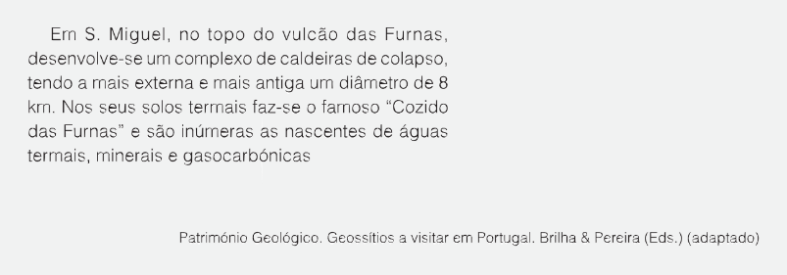
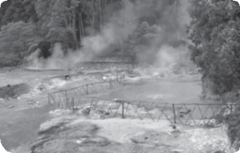

Na resposta a cada um dos itens, de 1 a 4, selecione a única opção que permite obter uma afirma- ção correta.
- A atividade vulcânica pode ser quando é caraterizada exclusivamente por
.
 | - explosiva […] emissões calmas de lava  - mista […] emissões muito violentas de piroclastos  - efusiva […] emissões violentas de piroclastos  - efusiva […] emissões calmas de lava | □  □  □  □
2. | São benefícios da atividade vulcânica...  (A) a exploração da energia geotérmica e a emissão de gases. | □
 | - a emissão de nuvens ardentes e os tratamentos termais.  - o turismo e exploração da energia geotérmica.  - a exploração agrícola e a emissão de cinzas. | □  □  □
3. | São manifestações de vulcanismo secundário...  (A) as nascentes termais e as fumarolas. | □
 | - as fumarolas e os piroclastos.  - os geiseres e as nuvens ardentes.  - as nascentes termais e as lavas. | □  □  □

AVALIAÇÃO SUMATIVA
FICHA DE AVALIAÇÃO SUMATIVA 3

4. | O Arquipélago dos Açores apresenta atividade vulcânica pois encontra-se...
 | (A) numa cordilheira montanhosa. | □
 | (B) no Anel de Fogo do Pacífico. | □
 | (C) na Cintura Mediterrânica. | □
 | (D) numa junção de três placas tectónicas . | □

Faça corresponder cada um dos elementos expressos na coluna A, à respetiva designação, que consta da coluna B.
Utiliza cada letra e cada número apenas uma vez.

Coluna A
A – Cinzas
B – Lava
C – Lapilli
D – Nuvens ardentes
E – Piroclastos

Coluna B
1 – Produtos sólidos emitidos pelos vulcões.
2 – Piroclastos de dimensões inferiores a 2 mm.
3 – Material expelido pelo vulcão no estado líquido.
4 – Piroclastos de dimensão inferior à das bombas vulcânicas.
5 – Piroclastos e gases a elevadas temperaturas.

A: □; B: □; C: □; D: □; E: □

Indique três procedimentos usados na monitorização de um vulcão.
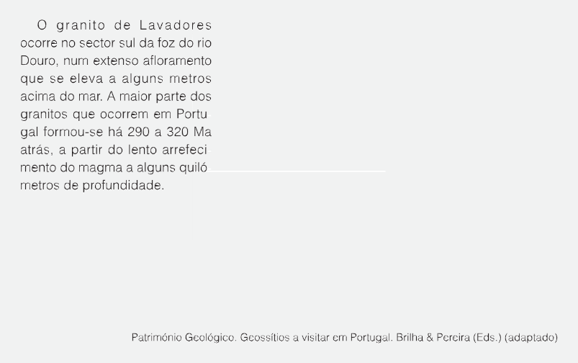
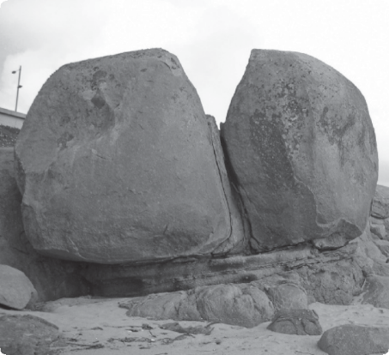
Grupo II
©AREAL EDITORES

DOSSIÊ DO PROFESSOR COMPREENDER A TERRA 7
FICHA DE AVALIAÇÃO SUMATIVA 3
©AREAL EDITORES

Na resposta a cada um dos itens, de 1 a 4, selecione a única opção que permite obter uma afirma- ção correta.
1. | O granito é uma rocha...  - plutónica gerada em profundidade com textura afanítica.  - plutónica gerada em profundidade com textura fanerítica.  - vulcânica gerada à superfície com textura fanerítica.  - vulcânica gerada à superfície com textura afanítica. | □  □  □  □
2. | Minerais habitualmente presentes no granito são...  - quartzo, olivinas e micas. | □
 | - quartzo, feldspatos e olivinas.  - quartzo, feldspatos e micas.  - piroxenas, olivinas e micas. | □  □  □
3. | A praia de Lavadores apresenta areia clara que resulta...  - da meteorização de rochas leucocratas. | □
 | - da meteorização de rochas melanocratas.  - do metamorfismo de rochas melanocratas.  - do metamorfismo de rochas leucocratas. | □  □  □
4. | Em regiões vulcânicas ocorrem basaltos que são rochas...  - de arrefecimento rápido e textura fanerítica. | □
 | - de arrefecimento rápido e textura afanítica.  - de arrefecimento lento e textura afanítica.  - de arrefecimento lento e textura fanerítica. | □  □  □

5. Indique duas aplicações dos granitos e justifique a sua aplicação com base nas características dessa rocha.

AVALIAÇÃO SUMATIVA
FICHA DE AVALIAÇÃO SUMATIVA 3

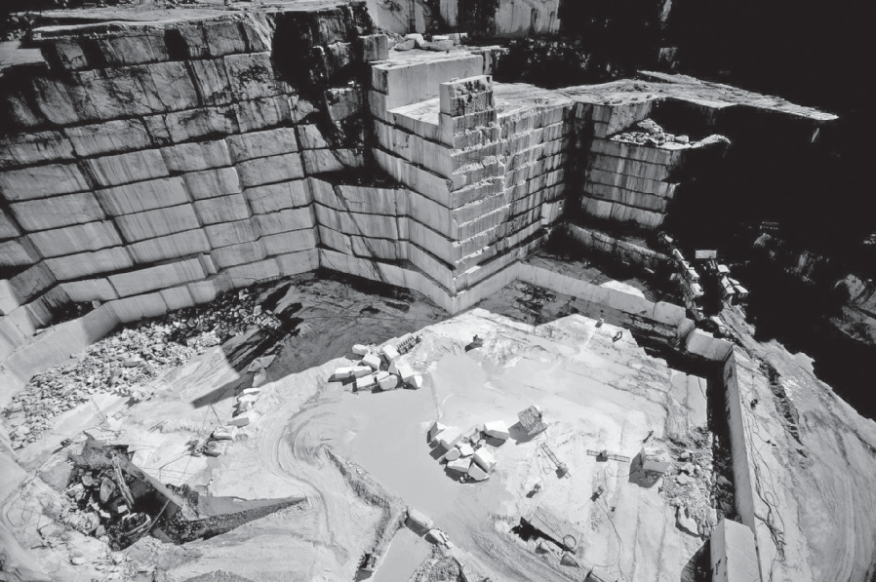
Grupo III

Na resposta a cada um dos itens, de 1 a 3, selecione a única opção que permite obter uma afirma- ção correta.
- O mármore é uma rocha de estrutura que resulta do metamorfismo de
um .
  - não-foliada […] calcário □
  - foliada […] calcário □
  - não-foliada […] arenito □
  - foliada […] arenito □

O micaxisto é uma rocha de metamorfismo que está geralmente associado a

zonas de .
  - de contacto […] intrusão de auréolas graníticas □
  - regional […] intrusão de auréolas graníticas □
  - de contacto […] formação de cadeias montanhosas □
  - regional […] formação de cadeias montanhosas □

©AREAL EDITORES

DOSSIÊ DO PROFESSOR COMPREENDER A TERRA 7
FICHA DE AVALIAÇÃO SUMATIVA 3
©AREAL EDITORES
3. | O gnaisse é uma rocha que resulta de metamorfismo .
 | (A) não-foliada […] regional |  | □
 | (B) foliada […] regional |  | □
 | (C) não-foliada […] de contacto |  | □
 | (D) foliada […] de contacto |  | □

Faça corresponder cada um dos elementos expressos na coluna A, à respetiva designação, que consta da coluna B.
Utilize cada letra e cada número apenas uma vez.
Coluna A
A – Gnaisse
B – Quartzito
C – Micaxisto
D – Ardósia
E – Mármore

Coluna B
1 – Rocha constituída por carbonato de cálcio.
2 – Rocha não foliada que pode resultar do metamorfismo de um arenito quartzoso.
3 – Rocha foliada que pode resultar do metamorfismo de um arenito.
4 – Rocha foliada que pode resultar do metamorfismo de um granito.
5 – Rocha utilizada nas mesas de bilhar.

A: □; B: □; C: □; D: □; E: □

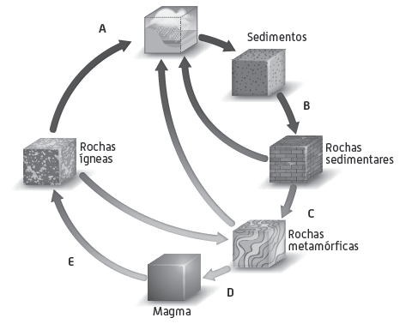
Observe, com atenção, a figura que representa esquematicamente o ciclo das rochas.

Na resposta aos itens 5.1 e 5.2 selecione a única opção que permite obter uma afirmação correta.
  - Os processos representados em A, B, C, D e E são respetivamente...
    - Fusão, metamorfismo, consolidação, meteorização e erosão e diagénese. □
    - Consolidação, metamorfismo, meteorização e erosão, fusão e diagénese. □
    - Meteorização e erosão, diagénese, metamorfismo, fusão e consolidação. □
    - Diagénese, meteorização e erosão, fusão, metamorfismo e consolidação. □

AVALIAÇÃO SUMATIVA
FICHA DE AVALIAÇÃO SUMATIVA 3

O ciclo das rochas inclui processos que ocorrem à superfície e processos que ocorrem em profundidade.

 | (A) endógenos […] exógenos | □
 | (B) magmáticos […] endógenos | □
 | (C) exógenos […] endógenos | □
6. | (D) exógenos […] magmáticos  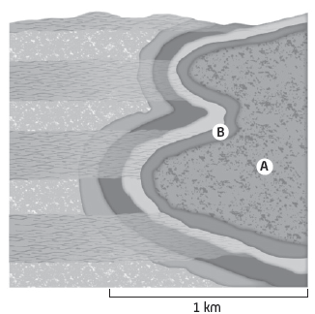  Observe a figura que se segue | □
  - Identifique o tipo de metamorfismo ilustrado.

  - Legende a figura.
A: B:
  - Refira o principal fator de metamorfismo responsável por este tipo de metamorfismo. Justifique.

FIM
©AREAL EDITORES

